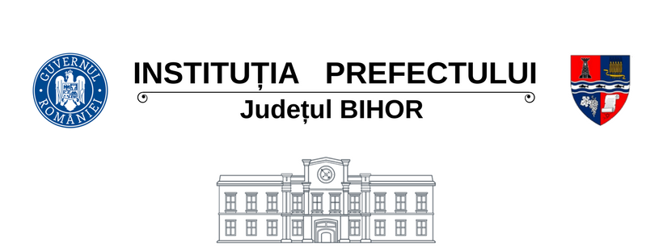

RAPORT 19 - 25 IULIE 2021

În perioada 19 - 25 iulie a.c., sub autoritatea Instituţiei Prefectului Judeţul Bihor, poliţiştii bihoreni, alături de reprezentanţi ai unor instituţii de aplicare a legii din judeţul Bihor au continuat acțiunile în sistem integrat, în zonele publice aglomerate, centre comerciale, piețe, târguri, terase, în trafic, precum și în mijloacele de transport în comun, pentru verificarea respectării prevederilor legale și a măsurilor de protecție sanitară, în vederea prevenirii răspândirii Covid-19 în județul Bihor.

Număr total verificări persoane: 3.933 din care 2.499 în carantină la domiciliu și 27 în izolare
la domiciliu
Mijloace de transport în comun verificate: 554
Societăţi comerciale verificate: 384

Total sancțiuni aplicate în context COVID-19: 18, cu amenzi în valoare totală de: 10.000 lei
- pentru nerespectarea măsurilor de izolare/carantină: 7 în valoare de 8.000 lei
- pentru nerespectarea măsurilor de protecție individuală: 11 în valoare de 2.000 lei
- aplicate operatorilor economici: -
- număr misiuni (acțiuni punctuale): - 82

Cadre implicate:
720 Inspectoratul de Poliție Județean Bihor
131 Inspectoratul de Jandarmi Județean Bihor
13 Poliția Locală
8 Inspectoratul Teritorial al Poliției de Frontieră Oradea
2 Inspectoratul pentru Situații de Urgență „Crișana” al Județului Bihor
2 Inspectoratul Teritorial de Muncă Bihor
2 Comisariatul Judeţean pentru Protecţia Consumatorilor Bihor
2 Direcția Sanitar-Veterinară şi pentru Siguranţa Alimentelor Bihor
2 Direcția de Sănătate Publică Bihor

Cancelaria Prefectului 26.07.2021

